Отчёт Чайникова Константина для компании Тинькофф 21.06.21

Задача:

1) Сделать классификатор интентов

* Для обучения использовать датасет <https://github.com/PolyAI-LDN/task-specific-datasets/banking_data/>
* Сделать небольшой отчет в свободной форме для оценки качества решения (tf-idf baseline на тесте выбивает от 0.9 f1-score если не получится улучшить - не критично, но выше бейзлайна будет большим плюсом)
* Цель: написать более менее адекватную архитектуру, построить читаемый отчет
* * Реализовать Self-adjusting Dice Loss из <https://www.aclweb.org/anthology/2020.acl-main.45.pdf> Сравнить с Cross Entropy
* * Реализовать механизм семплинга батчей, чтобы компенсировать несбалансированность классов в датасете Сравнить с обычным семплингом

2) Обернуть классификатор в REST сервис

* Метод POST /classify
* На вход подается текст примера
* В ответ возвращается строковый тег интента
* Сервис должен быть завернут в docker контейнер

Ссылка на ноутбук в гугл колаб: (заранее извиняюсь за ошибки в тексте)

<https://colab.research.google.com/drive/1b_eMPqw5lsbXYV8YHIYuDsx39kO9EAWi?usp=sharing>

**Часть 1 Анализ данных.**

Первое. Я нашёл оригинальный датасет тестовой выборки с лэйблами. Поэтому будем смотреть на нём валидировться, а на тренировочном обучаться

Посмотрим, что из себя представляю данные.

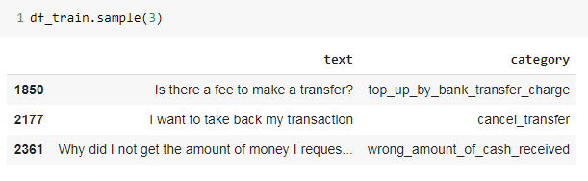

Пропусков нет

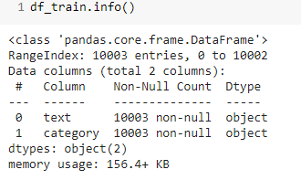

77 классов.

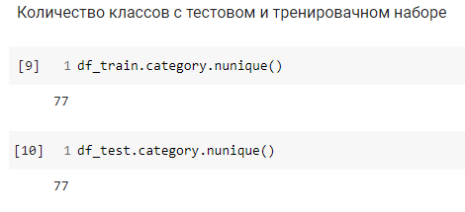

Распределение классов.

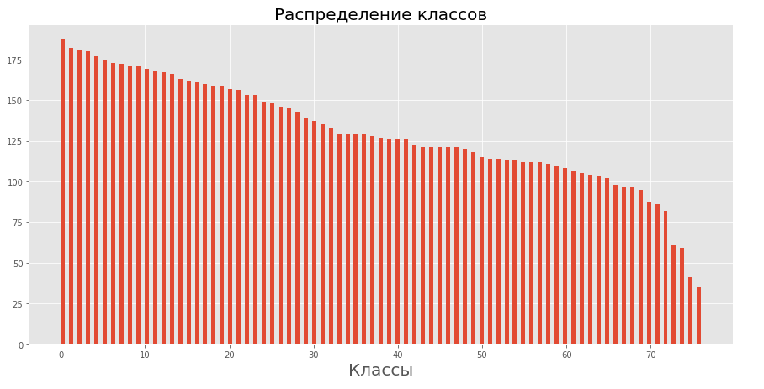

Видим дисбаланс.

Распределение длин предложений

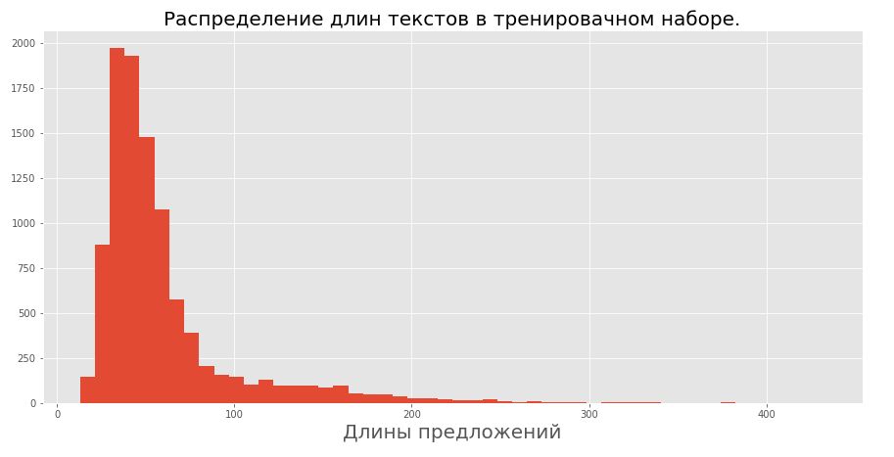

Распределение длин слов в предложениях

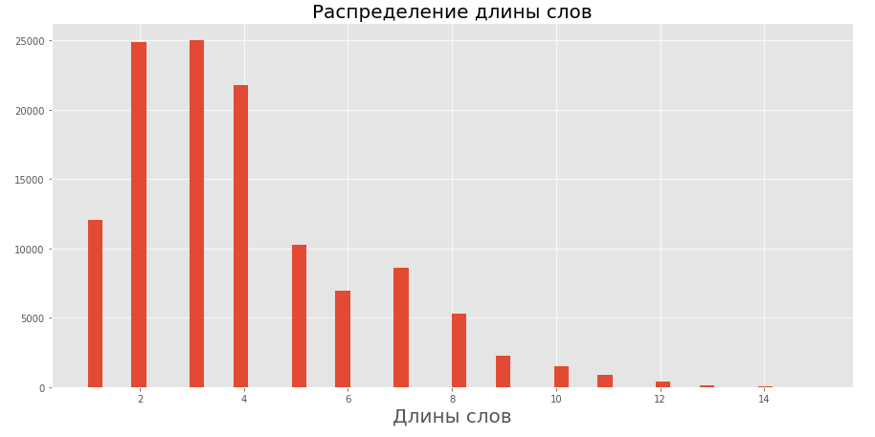

Также был проведен анализ частотности слов и частотности символов. Подробности в ноутбуке по ссылке выше.

**Часть 2 Baseline Классический ML**

В данной части рассматривалась возможности предобработки данных (tf-idf и counter) и их влияние на качество на классических алгоритмах таких как Логистическая Регрессия и Случайный лес.

Наилучший результат показала предобработка автокорректировщиком и регулярными выражениями и снова автокорректировщиком, достигнув 0.89 F1 на валидации.

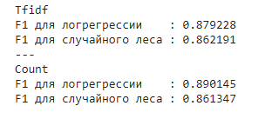

**Часть 3 Нейронки**

Я попытался решить задачу типичной архитектурой для классификации текстов, которая помогала мне в прошлом. (Картинка ниже). Плюс я добавил LSTM для того чтобы в эмбедингах токенов была информация о соседних токенах. Токенами выступали символы из тренировочного набора.

Однако результаты оказались неутешительными сетка медленно училась и в не вошедших экспериментах достигла максимум в 0.4 F1. Плохой результат.

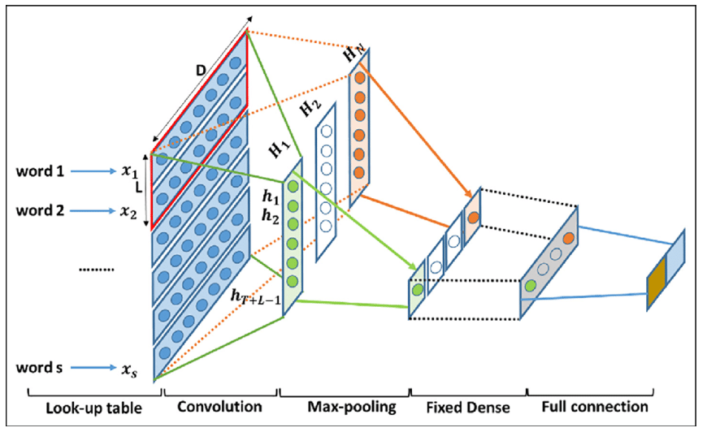

**Часть 4 Bert**

Когда мало данных возьмём предобученную сеть и дообучим под свою задачу.

В данном случае это берт. Провёл 4 эксперимента. Порядок обучения во всех один и тот же.

1. Сначала замораживаем веса берта и обучаем классификатор.
2. Когда классификатор выходит на плато, размораживаем веса берта и обучаем дальше.
3. Повторить 1 раз пункт 1 и 2

Были рассмотрены 4 эксперимента.

1. Кроссэнтропия с весами для компенсации дисбаланса классов
2. Кроссэнтропия без весов
3. Балансированное сэмплирование
4. Лосс из статьи.

Лучшим оказался первый эксперимент, графики обучения вы можете увидеть ниже.

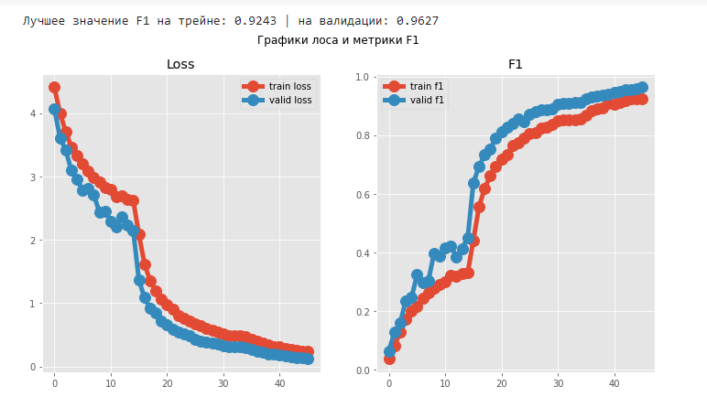

**Лосс из статьи**

Отдельно хочу остановиться на лоссе из статьи. Моя реализация не заставила модель учиться.

Я нагуглил, что этот лосс уже реализован и реализован сотрудником Тинькофф (Привет Ивану Фурсову от тинькофф поколения). Ссылка ниже.

<https://github.com/fursovia/self-adj-dice/blob/4d70d87a05afa154d1002acebd95848f833db342/README.md>

Я сравнил с матфорулами из статьи и вроде как они идентичны.

НО. Модель совершенно не хочет на нём учиться. (я не смогу с помощью него достигнуть корректных результатов)

**REST сервис**

Для запуска выполните следующие команды.

docker build -t service

sudo docker run -p 5000:5000 service

sudo curl --header "Content-Type: application/json" --data '{"text" : "How do I find the exchange rate?"}' http://127.0.0.1:5000/classify

**Итоги**

Итого берт с лосом кросс энтропии с весами показал наилучшие результаты, превзойдя даже классические модели ML. Моя реализация лосса из статьи не работает. Реализован Rest сервис.

**Возможные улучшения:**

* Можно попробовать дальше поэкспериментировать с комбинированием подходов, например взять в самом начале балансированное сэмплирование и обычным лоссом, потом вернуться к обычному сэплмированию, но взять лосс с весами.
* Взять берт побольше или дольше обучить этот берт
* Возможно стоит попробовать обучить сеть на tfidf/count кодировке предложений.
* Реализовать Labelsmoothing